理科教育法Ⅲ 第2回模擬授業報告書

笛をつくろう

1班：最上直樹、西原成益、小山なつみ

- 目的
高校２年生対象
振動と波長の関係について学ぶ。

- 準備物
はさみ、ストロー

・模擬授業での予算
はさみ100円
ストロー100円（100本入り）
計200円

・40人学級の場合（生徒も実験に参加した時）
はさみ100円×８（5人一班に１つ）
ストロー100円（100本入り）
計900円

- 実験準備
ストロー笛サンプルをあらかじめいくつか用意しておく。

- 実験方法
- 細い方のストローの先をカットする。
- カットした先端を平べったくなるように押しつぶす。
- 押しつぶしすぎると鳴らないこともあるのでその場合は両サイドから力を加えるなど工夫する。

- 実験結果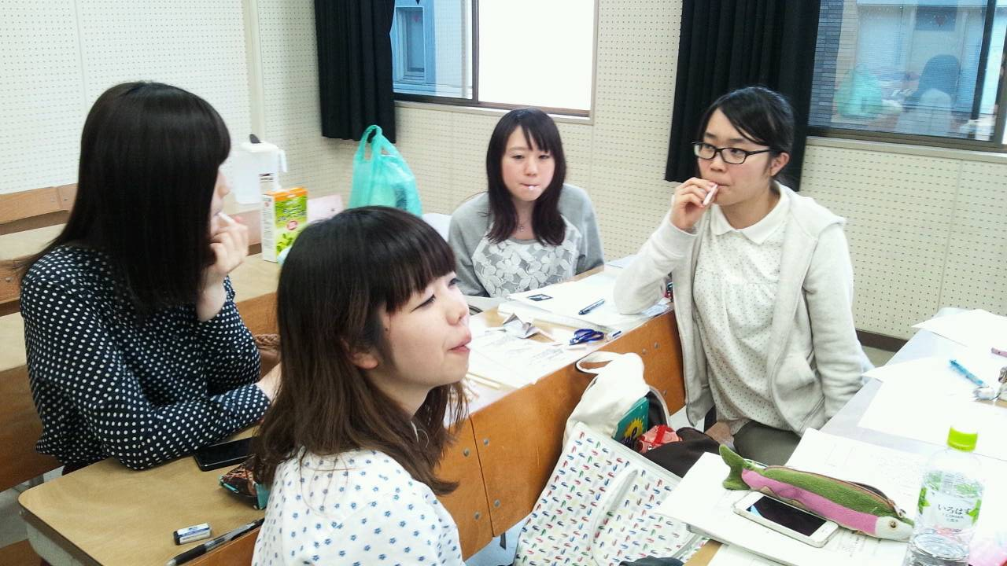
写真１ 授業中の風景

生徒のほぼ全員が笛を鳴らすことに成功していた。
ごくまれに鳴らすことに夢中で授業の話を聞いていない生徒もいた。

１
- 実験の考察
ストロー笛は開管である。これはストロー笛がなぜなるのかを考えた時に、閉管だとリードが振動できない音がならないということに気づいてもらい、そこからなぜ開管は音がなり、閉管は音がならないのかを考えその仕組を学ぶ。

- 授業風景
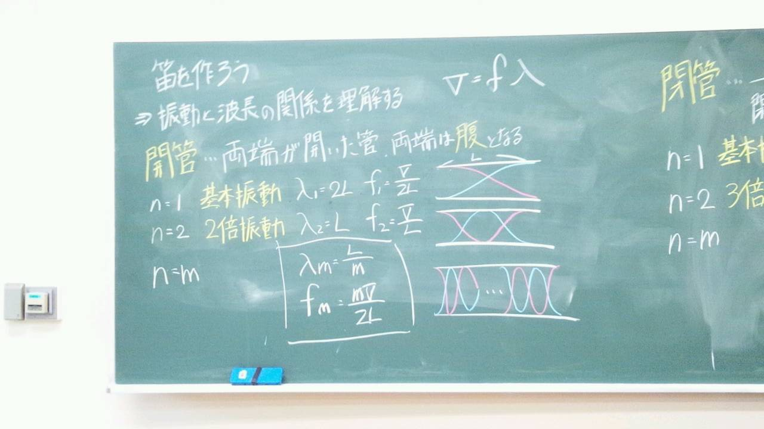

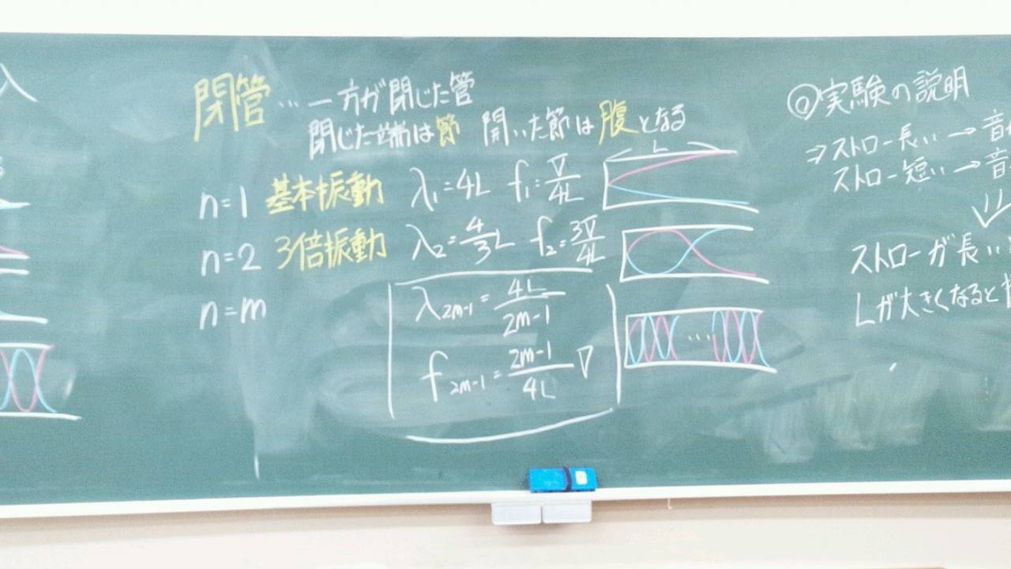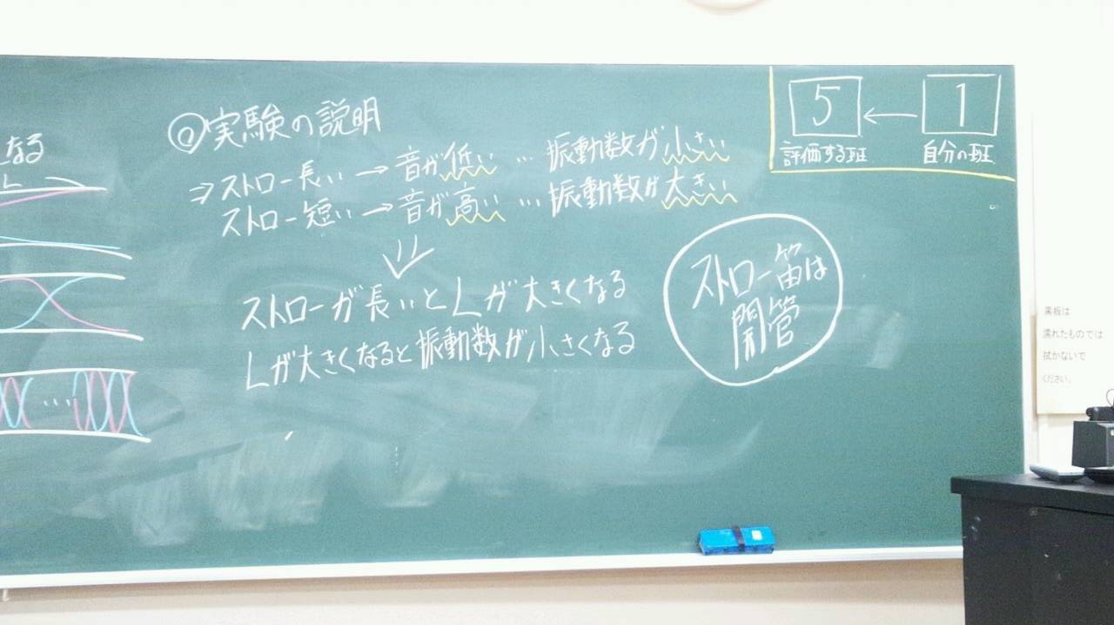
写真２ 板書

８．評価
「よかった点」
・板書の配置がよかった
・役割分担があった
・生徒の反応を見ながら授業していた
・総括があった

「改善点」
・服装が適していない →着替える
・図が今一つ →丁寧に
・気柱共鳴の実験もやればよかった
・後片付けまで考える

「評価平均」

「各授業の評価平均 グラフ」

「模擬授業に対する評価」
項目 | 実施前 | 実施後
1-1 | 3.6 | 3.9
1-2 | 3.6 | 4.0
1-3 | 4.0 | 3.9
1-4 | 4.0 | 3.7
2-1 | 3.6 | 3.3
2-2 | 3.6 | 3.7
2-3 | 3.6 | 4.0
2-4 | 3.6 | 3.7
2-5 | 3.0 | 3.7
3-1 | 3.0 | 3.4
3-2 | 3.0 | 3.6
3-3 | 3.6 | 3.1
3-4 | 4.6 | 4.0
3-5 | 3.0 | 3.9
3-6 | 3.0 | 3.1
4-1 | 4.3 | 3.7
4-2 | 3.6 | 2.1
4-3 | 4.0 | 4.4
4-4 | 3.6 | 3.7
全体平均 | 3.6 | 3.6

９．考察と反省
実験の内容的には生徒の興味を引けてよかったと思うが、笛を吹くことがメインになってなぜ笛の音が各々で違うのかといったことに結び付けて授業をするべきだった。そのためにも実験から授業への素早い切り替えを教師、生徒共にしなければならないと思った。次回の実験ではしっかりとメリハリをつけて授業を組み立てていこうと思った。実験の内容は比較的生徒の印象に残りやすいものを選んだので、その実験の長所をもっと生かせれる授業にしてもよかった。

